✅ Lớp Intent trong Android là gì?
Intent là một cấu trúc dữ liệu (data structure) dùng trong Android để truyền tải thông tin giữa các thành phần của ứng dụng (components), chẳng hạn như Activity, Service, hoặc BroadcastReceiver.
Loại Intent | Giải thích
Explicit Intent | Xác định rõ ràng thành phần sẽ được gọi (ví dụ: mở một Activity cụ thể trong cùng app)
Implicit Intent | Chỉ nêu ra hành động cần làm, hệ thống sẽ tự chọn thành phần phù hợp để xử lý (ví dụ: chia sẻ ảnh, mở link)

✅ Intents như là các thao tác mong muốn (INTNETS AS DESIRED OPERATIONS)
Trong Android, Intents được sử dụng như một ngôn ngữ linh hoạt để mô tả những hành động mà bạn muốn thực hiện.

📌 Ý chính:
Intents cung cấp một cách linh hoạt để chỉ định thao tác cần thực hiện
ví dụ:
- Mở danh bạ để chọn một người liên hệ (📇)
- Chụp một bức ảnh bằng camera (📷)
- Gọi điện thoại đến một số cụ thể (📞)

✅ Các trường (fields) của Intent
Khi bạn tạo một Intent, bạn có thể cấu hình nhiều thành phần khác nhau để mô tả rõ ràng hành động và cách xử lý. Dưới đây là danh sách và ý nghĩa của từng trường:

1. 🛠 Action – Hành động
- Mô tả hành động chính mà bạn muốn thực hiện.
- Là chuỗi hằng số như:
Action | Mô tả
Intent.ACTION_DIAL | Mở ứng dụng gọi điện và hiển thị số để gọi
Intent.ACTION_EDIT | Mở một màn hình để chỉnh sửa dữ liệu
Intent.ACTION_SYNC | Đồng bộ dữ liệu giữa thiết bị và máy chủ
Intent.ACTION_MAIN | Khởi động Activity chính (main entry point của ứng dụng)
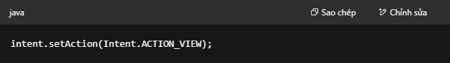

🛠️ Cách thiết lập Action cho một Intent

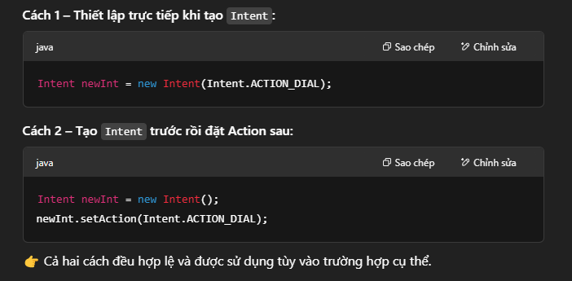

🧠 Ví dụ đầy đủ:
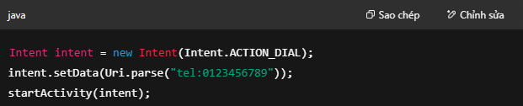→ Mở ứng dụng gọi điện và hiển thị sẵn số điện thoại 0123456789.

2. 📎 Data – Dữ liệu
- Là URI chỉ định dữ liệu cụ thể sẽ được xử lý.
- Dùng cùng với action để xác định nội dung.
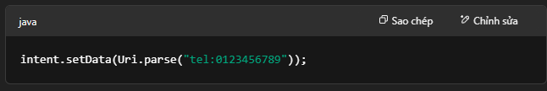

📌 Ý nghĩa:
Trường Data xác định dữ liệu mục tiêu mà Intent sẽ áp dụng hành động lên, ví dụ như địa điểm, số điện thoại, tập tin, trang web...
Ví dụ:
Dữ liệu muốn thao tác | URI tương ứng
Hiển thị bản đồ ở địa chỉ cụ thể | Uri.parse("geo:0,0?q=1600+Pennsylvania+Ave+Washington+DC")
Gọi điện thoại | Uri.parse("tel:+15555555555")
Gửi email | Uri.parse("mailto:someone@example.com")
Mở trang web | Uri.parse("http://www.example.com")

🛠️ Cách thiết lập Data cho một Intent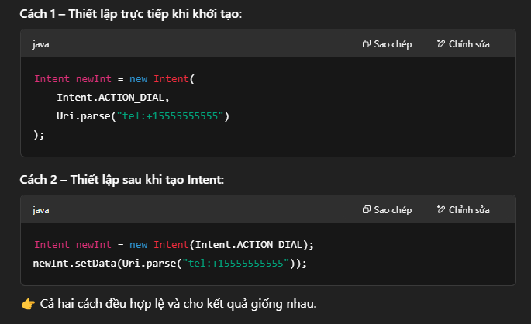

🧠 Ví dụ mở bản đồ tại địa điểm cụ thể:
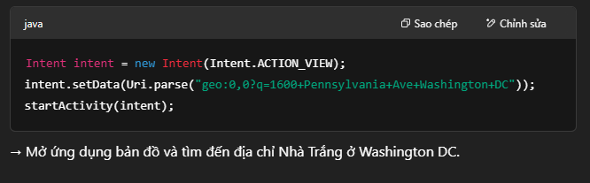

3. 🗂 Category – Danh mục
- Category là thông tin bổ sung cho Intent, nhằm mô tả loại component nào có thể xử lý Intent đó.
- Khác với Action (mô tả hành động), Category mô tả ngữ cảnh hoặc mục đích xử lý của component tiếp nhận.
- Thường sử dụng: Intent.CATEGORY_DEFAULT
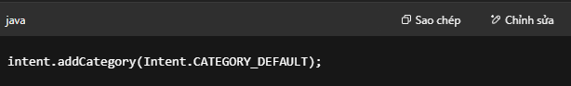

🧩 Một số Category phổ biến:
Category | Mô tả
Intent.CATEGORY_BROWSABLE | Component có thể được gọi bởi trình duyệt, để hiển thị dữ liệu thông qua URI
Intent.CATEGORY_LAUNCHER | Component có thể là Activity chính hiển thị trong danh sách ứng dụng (app launcher)
Intent.CATEGORY_DEFAULT | Bắt buộc khi dùng startActivity() với implicit intent
Intent.CATEGORY_HOME | Dành cho Activity chính của launcher (màn hình chính)
Intent.CATEGORY_ALTERNATIVE | Gợi ý hành động thay thế cho thao tác mặc định

🛠️ Cách thiết lập Category trong Intent:
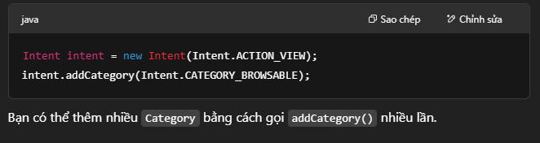
🧠 Ví dụ cụ thể:
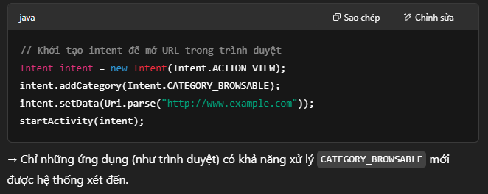

📌 Ý nghĩa:
Dùng để lọc hoặc giới hạn các component có thể nhận Intent, dựa vào mục tiêu sử dụng.

4. 📄 Type – Kiểu dữ liệu
- Chỉ định MIME type – Multipurpose Internet Mail Extensions của dữ liệu, ví dụ "image/jpeg", "text/plain".
- Dùng khi bạn muốn hệ thống xử lý đúng kiểu nội dung.
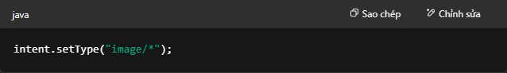

📌 Một số MIME Type thường dùng:
MIME Type | Ý nghĩa
image/* | Bất kỳ hình ảnh nào
image/png | Ảnh PNG
image/jpeg | Ảnh JPEG
text/plain | Văn bản thuần túy
text/html | Văn bản HTML

🛠️ Cách thiết lập MIME Type cho Intent:
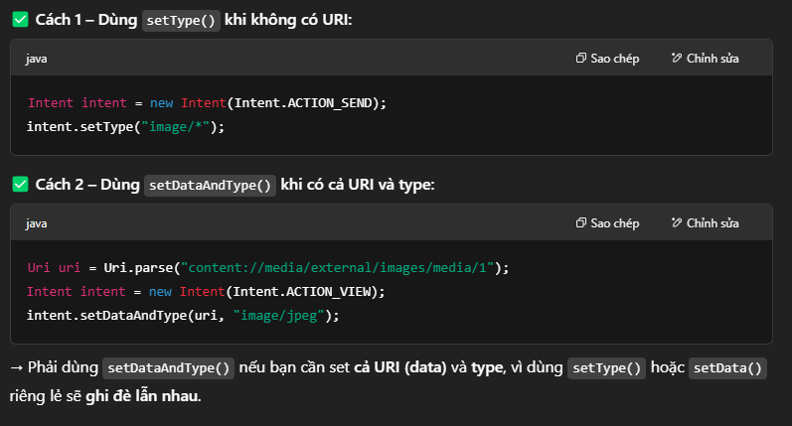

🧠 Ví dụ gửi ảnh:
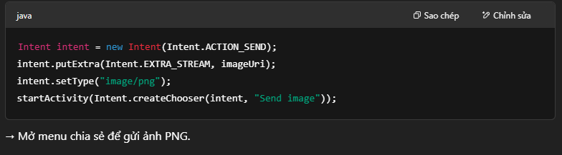

5. 🧩 Component – Thành phần đích
- Xác định cụ thể tên lớp Activity, Service hoặc BroadcastReceiver sẽ xử lý intent.
- Dùng trong explicit intent.
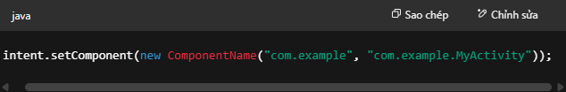

📌 Khi nào cần dùng Component?
- Khi bạn muốn gọi 1 Activity/Service cụ thể trong cùng ứng dụng hoặc ứng dụng khác.
- Dùng cho explicit intent, không cần hệ thống tìm kiếm.
- Thường dùng trong: startActivity(), startService(), bindService()...

🛠️ Cách thiết lập Component
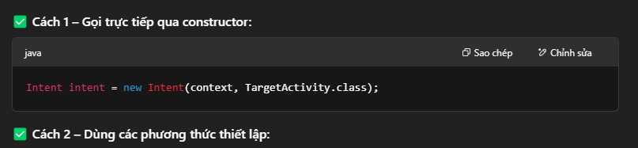
Phương thức | Chức năng
setComponent() | Chỉ định rõ ComponentName (gồm package + class)
setClass() | Chỉ định class nhận trong cùng package
setClassName() | Chỉ định package + tên lớp bằng String
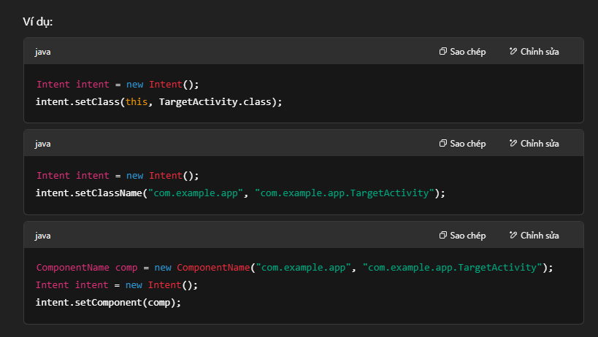

6. 🎁 Extras – Dữ liệu bổ sung
- Là key-value pairs chứa dữ liệu tùy chỉnh bạn muốn truyền đi.
- Dùng để gửi dữ liệu giữa các components.
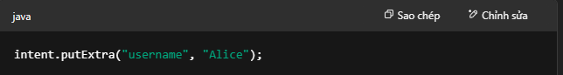

✅ Extras – Thêm dữ liệu phụ vào Intent
Extras là phần chứa thông tin bổ sung mà bạn muốn gửi kèm theo Intent. Nó hoạt động như một bản đồ (Map) gồm cặp khóa–giá trị (key-value).
Được dùng để truyền dữ liệu tùy ý giữa các Activity, Service, hoặc BroadcastReceiver.

🧩 Cấu trúc:
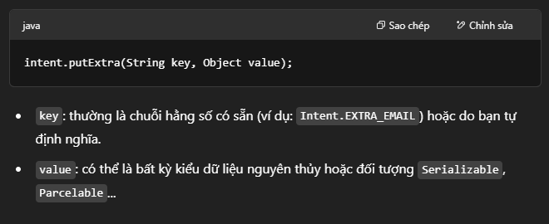

📦 Một số key mặc định thường dùng (Intent.EXTRA_...)
Key | Dữ liệu
Intent.EXTRA_EMAIL | Danh sách email người nhận
Intent.EXTRA_SUBJECT | Tiêu đề email
Intent.EXTRA_TEXT | Nội dung email
Intent.EXTRA_STREAM | File đính kèm (URI)
Intent.EXTRA_TITLE | Tiêu đề hiển thị trên giao diện share

🧠 Ví dụ cụ thể – Gửi email:
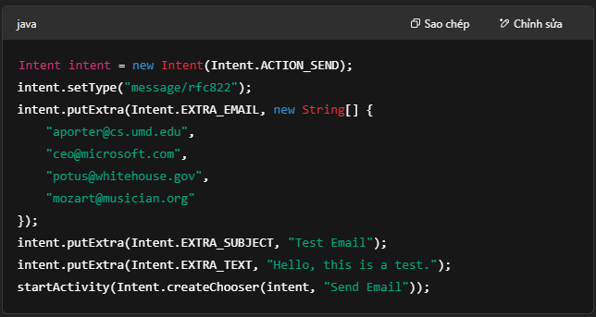

🛠️ Các hàm putExtra tùy theo kiểu dữ liệu:
Dữ liệu | Cách dùng
String | putExtra(String key, String value)
int | putExtra(String key, int value)
float[] | putExtra(String key, float[] value)
Parcelable | putExtra(String key, Parcelable value)
Serializable | putExtra(String key, Serializable value)

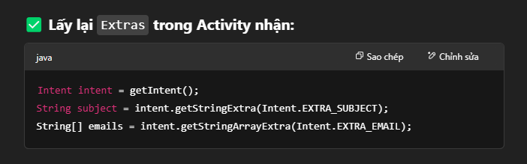

7. 🚩 Flags – Cờ điều khiển hành vi
Flags là các cờ (flag) giúp Android biết cách xử lý Intent hoặc hoạt động liên quan đến Activity/Task.
Bạn dùng Flags để điều khiển các hành vi đặc biệt như: không lưu vào lịch sử, tạo activity mới, xóa ngăn xếp task, v.v.

- Dùng để điều chỉnh cách Activity khởi chạy, ví dụ:
  - FLAG_ACTIVITY_NEW_TASK
  - FLAG_ACTIVITY_CLEAR_TOP
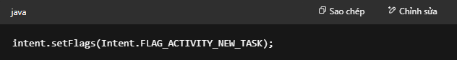

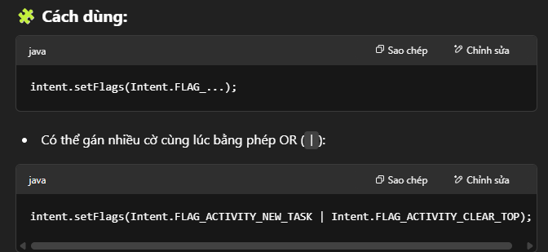

🔥 Một số Flags thường dùng và ý nghĩa:

Cờ (Flag) | Ý nghĩa
FLAG_ACTIVITY_NO_HISTORY | Không lưu Activity vào backstack (nhấn back là thoát luôn)
FLAG_ACTIVITY_NEW_TASK | Mở Activity trong một task mới (thường dùng với Context là Application)
FLAG_ACTIVITY_CLEAR_TOP | Nếu Activity đã tồn tại trong backstack → xóa các activity phía trên nó và đưa nó lên đầu
FLAG_ACTIVITY_SINGLE_TOP | Nếu Activity ở đầu stack rồi → không tạo mới, chỉ gọi onNewIntent()
FLAG_DEBUG_LOG_RESOLUTION | In thêm thông tin debug khi xử lý Intent
FLAG_GRANT_READ_URI_PERMISSION | Cho phép ứng dụng khác đọc URI đính kèm

🧠 Ví dụ cụ thể:
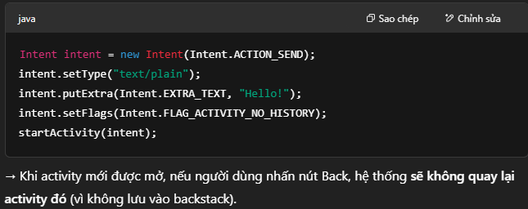

Tóm gọn.
Trường | Mô tả
Action | Hành động muốn thực hiện
Data | URI dữ liệu liên quan
Category | Danh mục phân loại intent
Type | MIME type của dữ liệu
Component | Thành phần xử lý intent
Extras | Dữ liệu bổ sung (key-value)
Flags | Điều chỉnh hành vi của intent

✅ Target Activity – Activity đích nhận Intent
Target Activity là màn hình (Activity) mà bạn muốn mở hoặc giao tiếp thông qua một Intent.
Có 2 cách chính để chỉ định activity đích:
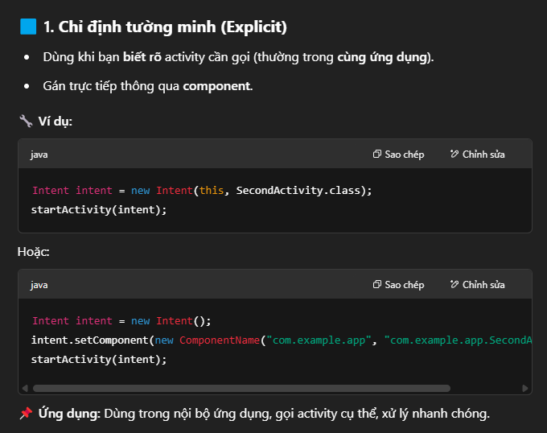
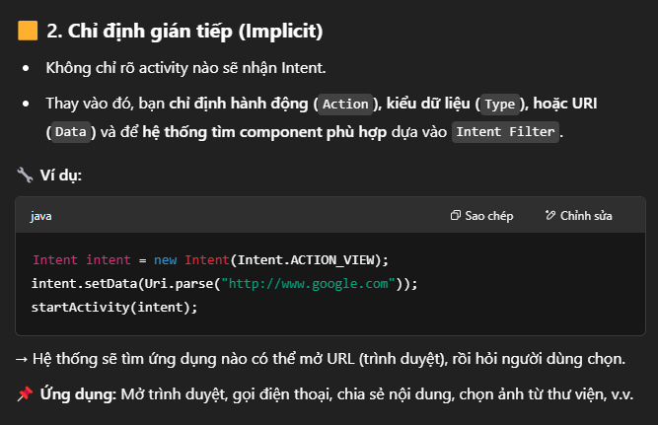

✅ Implicit Activation – Kích hoạt ngầm định

🔍 Định nghĩa:
Implicit Activation xảy ra khi bạn không chỉ định rõ ràng tên của Activity đích, mà thay vào đó bạn mô tả hành động cần thực hiện (thông qua Intent) → Android sẽ tự tìm một activity phù hợp để xử lý.
Quá trình này được gọi là Intent Resolution (giải quyết ý định).

🧩 Cấu trúc:
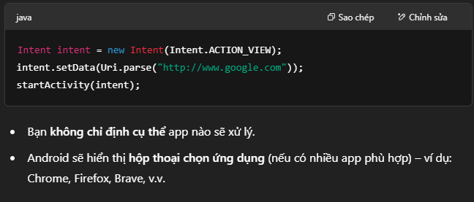
⚙️ Cơ chế hoạt động:
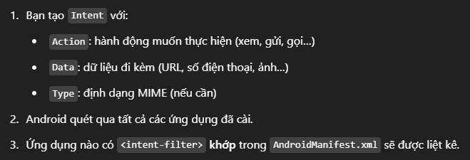

✅ Intent Resolution Process – Quy trình phân giải Intent

📌 Mục tiêu:
Giúp Android xác định hoạt động (Activity) hoặc dịch vụ (Service) nào sẽ xử lý một Implicit Intent (Intent không chỉ định rõ component).

🧠 Các thành phần chính:

Thành phần | Vai trò
Intent | Mô tả hành động bạn muốn thực hiện (ví dụ: mở trang web, chụp ảnh)
IntentFilter | Được khai báo trong AndroidManifest.xml hoặc code, mô tả những loại Intent nào một Activity/Service có thể xử lý

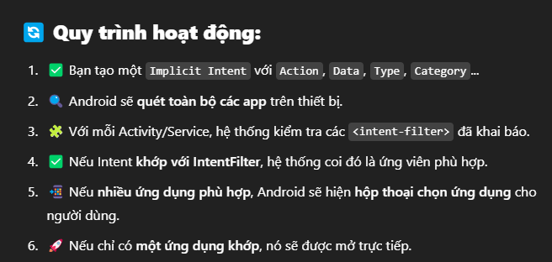

✅ Intent Resolution – Dữ liệu cần thiết để phân giải

Trường | So khớp với gì trong IntentFilter? | Ghi chú
Action | <action android:name="..."/> | Bắt buộc nếu dùng implicit intent
Data | <data android:scheme="..." .../> | URI cần chính xác
Type | android:mimeType="..." | Quan trọng với nội dung media
Category | <category android:name="..."/> | Phải có DEFAULT nếu dùng startActivity()
Component | Không dùng IntentFilter | Dành cho Explicit Intent
Dưới đây là phần giải thích bằng tiếng Việt về cách cấu hình <intent-filter> trong AndroidManifest.xml để hệ thống Android có thể phân giải Intent phù hợp với Activity của bạn:

✅ 1. Cấu trúc cơ bản của <intent-filter>
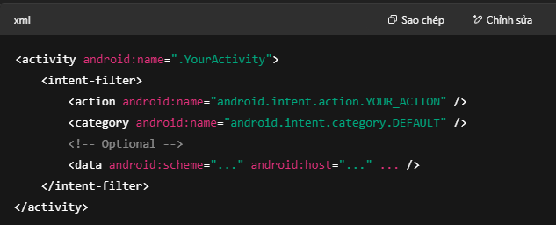
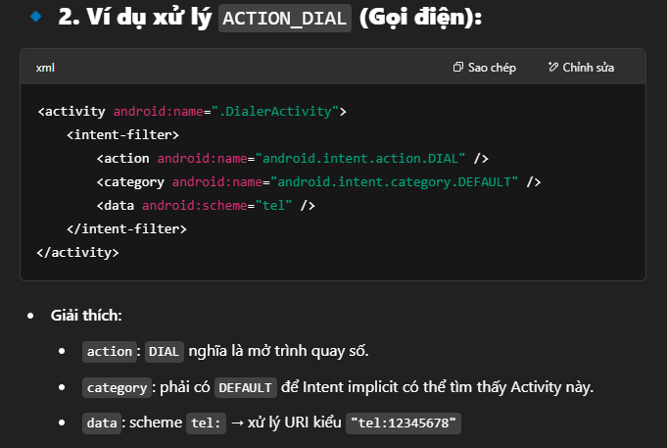
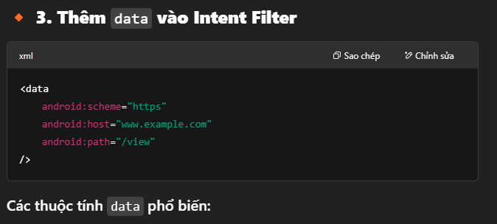
Thuộc tính | Ý nghĩa
scheme | giao thức (http, https, tel, geo,...)
host | tên miền (example.com)
port | cổng (nếu có)
path | đường dẫn chính xác
pathPrefix | khớp theo tiền tố (ví dụ /abc/*)
pathPattern | hỗ trợ regex đơn giản

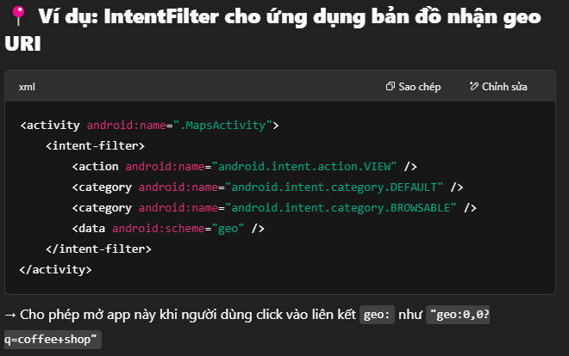

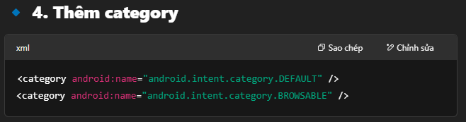
Category | Ý nghĩa
DEFAULT | Bắt buộc để implicit Intent có thể gọi được
BROWSABLE | Cho phép mở từ trình duyệt hoặc hyperlink
LAUNCHER | Hiển thị activity trong app launcher

